**厦门市妇幼保健院集美院区放疗科大孔径CT间改造**

**院内谈判采购公告**

**一、报名要求**

1、集美院区放疗科采购的大孔径CT，放置在原模拟CT间偏小，需将原CT间扩大，同时辐射预评价需重新报审。现拟对大孔径CT间进行改造、编制辐射预评价和控评。

2、请具备资质的经营企业收集相关资料，并于2025年3月24日下午17:00前报送我院保障部（基建办）审核（护士楼5楼504室）。联系人：邱工，电话：0592-2665198。

3、具体院内谈判时间将于公示结束后择期进行，我院工作人员将会电话通知报名的经营企业。

**二、项目名称、需求及预算控制价**

（一）项目名称：集美院区放疗科大孔径CT间改造。

（二）项目概况及要求：

1、集美院区放疗科采购了一台大孔径CT，放置在原模拟CT间，原CT间偏小（附图1）。经论证，需将原CT间旁边的更衣室敲除，扩大CT间（附图2），同时辐射预评价需重新报审，并完成辐射控评编制。施工完成后的效果图祥见附图3、4。全套施工图详见本采购公告附件一。

附图1、

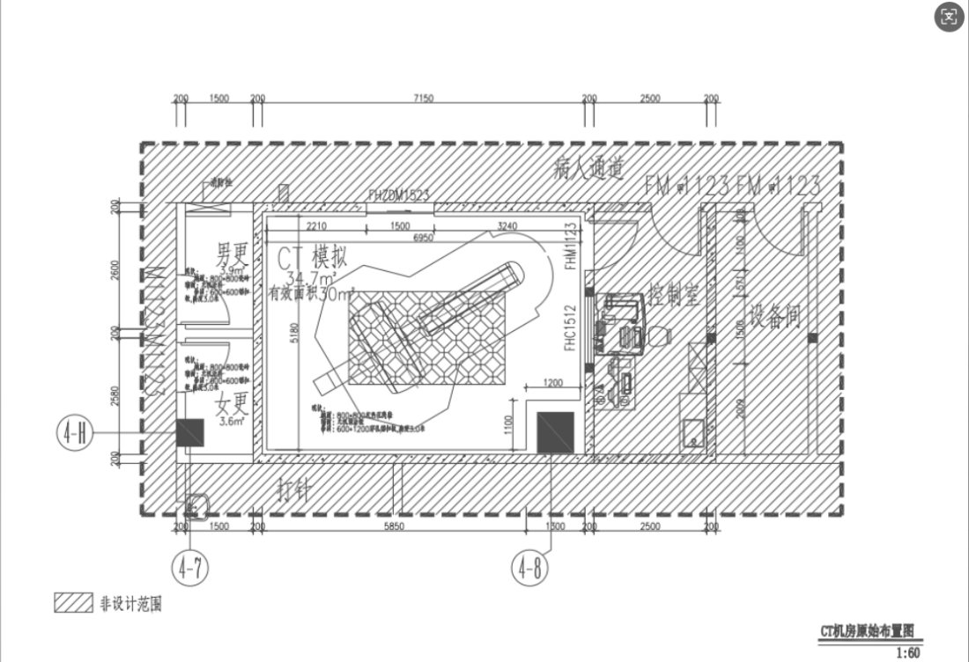

附图2、

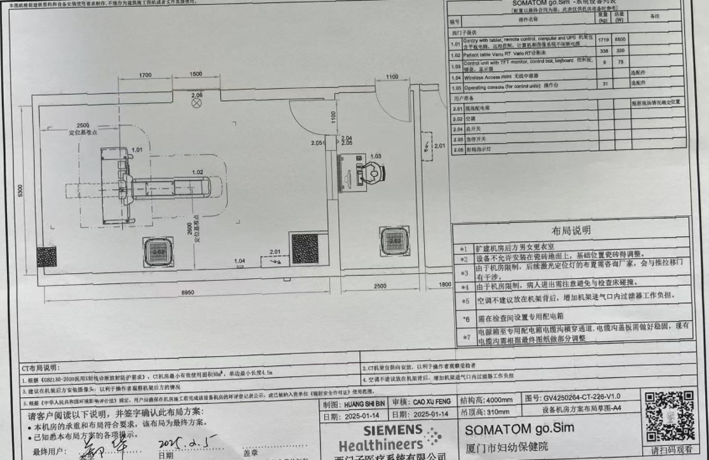

附图3、

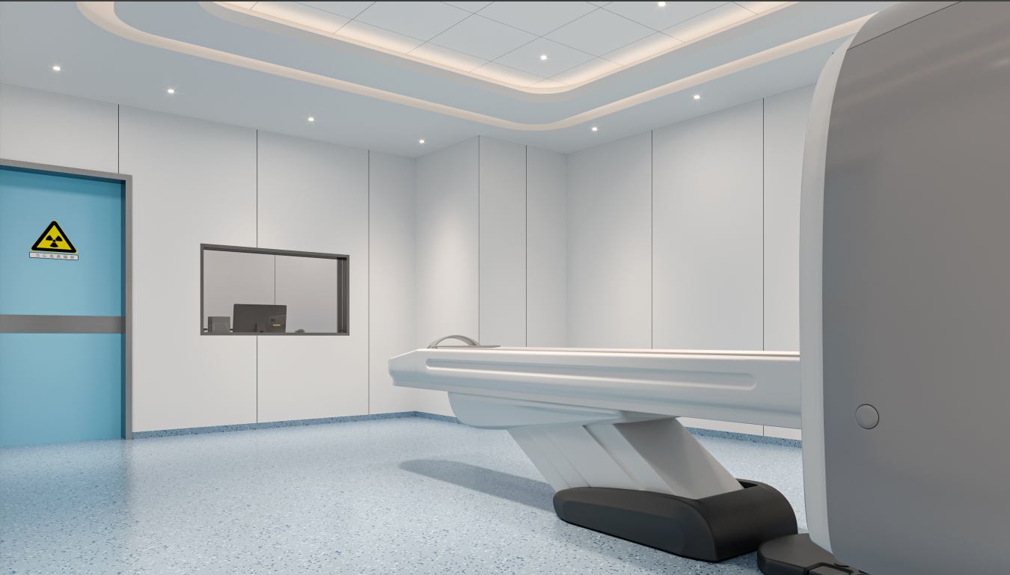

附图4、

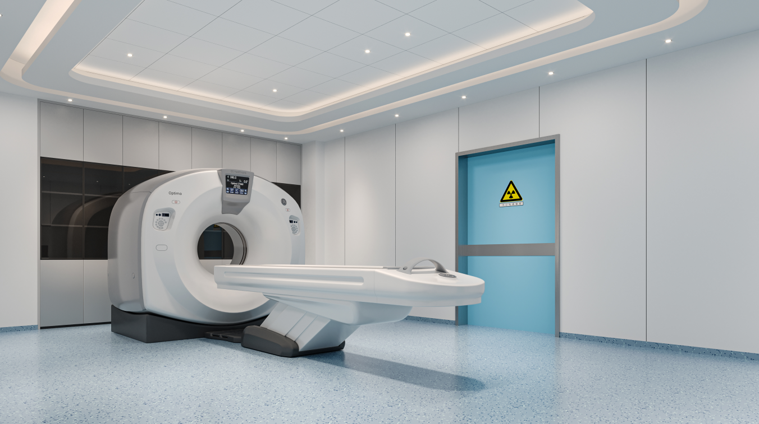

1. 项目工程量清单详见附件2中的报价表（分项报价表）。
2. 预算控制价：预算控制价为人民币9万元，按实结算，项目施工工期30日历日。
3. 本项目不接受联合体投标。
4. **报名材料**

**递交必备文件清单**

|  |  |  |
| --- | --- | --- |
| 序号 | 资料名称 | 备注 |
| 1 | 封面：应注明供应商名称、所投项目名称，并注明联系人及联系方式 | 详见附件1 |
| 2 | 供应商资质证明（营业执照、资质证书等） |  |
| 3 | 施工组织方案 |  |
| 4 | 报价表 | 详见附件2 |
| 5 | 廉洁告知书 | 详见附件3 |
| **备注：**  1、以上材料均为必备材料，按项目内容顺序排列，并注明页码，装订成册。请供应商务必保证所填信息真实准确（附件请参照模板如实填写）。  2、以上资料一式两份，每页必须加盖公章。 | | |

厦门市妇幼保健院 保障部（基建办）

2025年3月18日

**附件1**

**厦门市妇幼保健院**

报

名

材

料

项目名称：集美院区放疗科大孔径CT间改造

供 应 商：

联 系 人：

联系方式：

日 期：

**附件2**

**报价表（汇总表）**

货币及单位：人民币/元

|  |  |  |  |  |  |  |  |
| --- | --- | --- | --- | --- | --- | --- | --- |
| 【项目名称】 | 【质量等级】 | 【项目负责人名称】 | 【证书编号】（如有填写） | 单位 | 数量 | 单价 | 小计 |
|  |  |  |  |  |  |  |  |
| 总价（大写） |  | | | | | | |
| 工期 |  | | | | | | |
| 备注 |  | | | | | | |

**报价表（分项报价表）**

|  |  |  |  |  |  |  |
| --- | --- | --- | --- | --- | --- | --- |
| **工程量清单** | | | | | | |
| 项目名称：集美院区放疗科大孔径CT间改造 | | | | | | |
| 序号 | 项目名称 | 项目特征描述 | 计量 单位 | 工程量 | 金 额（元） | |
| 综合单价 | 合价 |
| **一** | **防辐射工程** |  |  |  |  |  |
| 1 | 辐射防护钡砂浆(天棚防护) | 1.属于功能型辐射防护材料（防X射线） 2.钡砂材料密度：≥4000kg/m³ 3.搅拌成辐射防护钡砂浆（辐射防护涂料）密度：≥3000kg/m³ 4.天棚施工辐射防护钡砂浆（辐射防护涂料），每层厚度控制在5-6mm；3mmPb辐射防护钡砂浆（辐射防护涂料）须分多层施工 5.辅材施工(含水泥、建筑胶水等辅料) | ㎡/3mmPb | 8.81 |  |  |
| 2 | 辐射防护钡砂浆(墙面防护) | 1.属于功能型辐射防护材料（防X射线） 2.钡砂材料密度：≥4000kg/m³ 3.搅拌成辐射防护钡砂浆（辐射防护涂料）密度：≥3000kg/m³ 4.墙面施工辐射防护钡砂浆（辐射防护涂料），每层厚度控制在5-6mm；5mmPb辐射防护钡砂浆（辐射防护涂料）须分多层施工 5.辅材施工(含水泥、建筑胶水等辅料) | ㎡/5mmPb | 44.07 |  |  |
| 3 | 铁丝网 | 1.镀锌铁丝网，孔径20*20mm，防护层加固用 2.配件（固定膨胀螺丝及水泥钉、垫片） | ㎡ | 52.88 |  |  |
| 4 | 辐射防护铅板 | 1.医疗辐射防护专用铅板，含铅量99.99%，数量含铅板间重叠和固定件反包系数 2.用于开关面板插座及电线配管穿孔防护 | 项 | 1 |  |  |
| **二** | **土建工程** |  |  |  |  |  |
| 1 | 墙面涂料层拆除 | 1.铲除机房内墙面涂料层（含水泥砂浆层） 2.废渣清理归堆 | ㎡ | 21.88 |  |  |
| 2 | 墙面装饰拆除 | 1.墙面装饰板拆除 2.废渣清理归堆 | ㎡ | 16.68 |  |  |
| 3 | 天棚吊顶拆除 | 1.天棚吊顶拆除 2.废渣清理归堆 | ㎡ | 42.11 |  |  |
| 4 | 消防改造 | 原喷淋支架拆除，末端喷淋管拆除，消防管泄水 | 项 | 1 |  |  |
| 5 | 拆除门槛 | 拆除门槛 | 个 | 1 |  |  |
| 6 | 旧门拆除 | 普通门拆除（含一樘防火门） | 樘 | 3 |  |  |
| 7 | 墙体拆除 | 1.砖墙拆除 2.废渣清理归堆 | m³ | 6.33 |  |  |
| 8 | 新砌墙体 | 门洞实心砖封堵 | ㎡ | 5.06 |  |  |
| 9 | 墙面抹灰 | 内墙面水泥砂浆找平抹灰（9+5mm厚） 砖墙、混凝土墙 | ㎡ | 10.12 |  |  |
| 10 | 地面找平修补 | 墙体拆除处，地面水泥砂浆找平修补 | 项 | 1 |  |  |
| 11 | 设备基础制作及开挖 | 1.300厚C25现拌非泵送细石混凝土  2.现浇混凝土面随捣随抹（水平度±0.5mm） 3.CT设备基础 | 个 | 1 |  |  |
| 12 | 砖地（暗）沟制作及开挖 | 1.砖砌暗沟200×100（完成面尺寸） 2.地沟水泥砂浆面层（20mm厚） 3.聚氨脂防水涂膜 4.3mm不锈钢盖板 W=300 | m | 6 |  |  |
| 13 | 地面回填处理 | 部分地沟砂浆回填（100mm深），含花岗岩面层 | 项 | 1 |  |  |
| 14 | 安装防火门 | 安装旧防火门 | 樘 | 1 |  |  |
| 15 | 洞口修补 | 防火门洞口修补 | 项 | 1 |  |  |
| 16 | 垃圾外运 | 垃圾清理及外运 | 项 | 1 |  |  |
| 17 | 设备带移位 | 设备带移位，切短 | 项 | 1 |  |  |
| **三** | **装饰工程** |  |  |  |  |  |
| 1 | 自流坪 | 自流平水泥砂浆楼地面基层(3mm厚) | ㎡ | 43.07 |  |  |
| 2 | PVC地面 | 1.2mm厚同质透芯耐磨、耐酸或稀碱、防滑、防垢PVC地板 2.双元环氧黏合剂或聚氨酯双元黏合剂 3.采用知名品牌医用地板胶，此地板胶易清洗、颜色样式多等特点 4.上墙100mm | ㎡ | 45.84 |  |  |
| 3 | 抹灰面油漆涂料 | 1.刮腻子 (室内 满刮二遍)) 2.无机涂料 (室内 二遍) 3.墙体封堵外侧 | ㎡ | 5.06 |  |  |
| 4 | 墙面装饰板 | 1.75轻钢龙骨 2.8mm硅酸钙板底层 3.6mm无机预涂板面层 | ㎡ | 25.98 |  |  |
| 5 | 界面剂 | CT机房内墙面刷一道界面剂（墙面新做硫酸钡砂浆处） | ㎡ | 44.07 |  |  |
| 6 | 天棚吊顶 | 1.轻钢龙骨骨架 2.单层8mm硅酸钙板 3.白色无机涂料 | ㎡ | 36.12 |  |  |
| 7 | 天棚吊顶 | 铝扣板利旧 | ㎡ | 10.71 |  |  |
| 8 | 灯槽 | 暗藏灯槽 | m | 18.14 |  |  |
| **四** | **电气工程** |  |  |  |  |  |
| 1 | 电气改造 | 零星电气改造（含拆除的那堵墙体插座拆除恢复，灯具线路调整，天棚灯具线路重新布置等） | 项 | 1 |  |  |
| 2 | 设备专用配电箱 | 按设备厂家要求制作安装 | 台 | 1 |  |  |
| 3 | PVC线管 | φ50PVC线管（激光灯预埋管） | m | 12 |  |  |
| 4 | PVC线管 | φ110PVC线管 | m | 2.6 |  |  |
| 5 | 小电器 | 急停开关 | 个 | 2 |  |  |
| 6 | 小电器 | 10A五孔插座 | 个 | 12 |  |  |
| 7 | 照明灯具 | LED筒灯 | 盏 | 18 |  |  |
| 8 | 照明灯具 | LED灯带（用于暗藏灯槽中） | m | 18.14 |  |  |
| 9 | 原设备配电箱至现设备配电箱间电缆 | 电力电缆YJV-4X50+1X25： 1.室内敷设电力电缆 铜芯电力电缆敷设 电缆截面≤50mm2 2.电力电缆终端头制作安装 1kV以下室内干包式铜芯电力电缆 电缆截面≤50mm2 | m | 10 |  |  |
| 10 | 排风管改造 | 机房内原有下排风管道改造，空调顶回风顶排风改侧回侧排。 | 项 | 1 |  |  |
| 11 | 网络插座 | 网络插座 | 个 | 7 |  |  |
| 12 | 网络线 | 网络线 | m | 210 |  |  |
| **五** | **放射卫生评价** |  |  |  |  |  |
| 1 | 放射卫生评价 | 放射诊断建设项目职业病危害放射防护预评价和控制效果评价报告（含场所检测和性能报告检测） | 台 | 1 |  |  |
| **项目造价总计（含建筑增值税（9%））** | | |  | | | |
| 说明 | 1、造价包含材料、运输、施工费。 | | | | | |
| 2、产品经放射卫生防护检测验收合格，质保期为1年。 | | | | | |

供应商全称（加盖公章）：

供应商代表签字：

报价日期：

**附件3**

**廉洁告知书**

：

为进一步完善厦门市属公立医疗单位采购监督制约机制，防止发生医疗领域商业贿赂行为，贵司在医疗机构采购活动中要廉洁自律、诚实守信，遵守如下规定：

1. 严格遵守国家有关工程建设、招标投标、物资采购、服务采购等相关法律法规、政策以及廉政建设规定。
2. 坚持公平、公正、公开和诚实守信的原则，不得为获取不正当利益损害国家、集体、第三人和对方利益。
3. 不得有商业贿赂行为，如赠予甲方人员现金、物品、有价证券，或以支付凭证、理财等方式变相支付本应由甲方人员承担的款项。
4. 不得以任何理由邀请甲方人员进入营业性娱乐场所或者参加影响业务工作公平公正开展的其他活动。
5. 不得到甲方医疗场所、工作人员家中推销产品并提供任何好处费，不得采用不正当手段进行临床促销活动。
6. 不得以回扣、宴请等方式影响甲方人员采购或使用医药产品的选择权，不得在学术活动中提供旅游、超标准支付食宿费用。

如违反上述规定，甲方有权选择立即中止、终止或解除与贵司正在进行的任何业务关系，贵司应承担甲方因此产生的经济损失、不良后果及相应的违约责任。

厦门市妇幼保健院

2025 年 XX 月 XX 日

厦门市妇幼保健院廉洁告知书我已收到，内容我已知悉并理解，我方承诺将严格按照《廉洁告知书》相关内容履行。

签字：

单位盖章：

日期：